**Карта тестовых заданий**

**Компетенция:** ОПК-11 Способен применять положения теории в области электрических цепей, радиотехнических сигналов, распространения радиоволн, кодирования, электрической связи, цифровой обработки сигналов для решения задач профессиональной деятельности.

**Индикатор:** ОПК-11.2 Применяет положения теории радиотехнических сигналов, распространения радиоволн и электрической связи для решения задач профессиональной деятельности

**Дисциплина:** Теория радиотехнических сигналов

**Описание теста:**

1. Тест состоит из 70 заданий, которые проверяют уровень освоения компетенций обучающегося. При тестировании каждому обучающемуся предлагается 30 тестовых заданий по 15 открытого и закрытого типов разных уровней сложности.

2. За правильный ответ тестового задания обучающийся получает 1 условный балл, за неправильный ответ – 0 баллов. По окончании тестирования, система автоматически определяет «заработанный итоговый балл» по тесту, согласно критериям оценки

3 Максимальная общая сумма баллов за все правильные ответы составляет – 100 баллов.

4. Тест успешно пройден, если обучающийся правильно ответил на 70% тестовых заданий (61 балл).

5. На прохождение тестирования, включая организационный момент, обучающимся отводится не более 45 минут. На каждое тестовое задание в среднем по 1,5 минуты.

6. Обучающемуся предоставляется одна попытка для прохождения компьютерного тестирования.

**Кодификатором** теста по дисциплине является раздел рабочей программы «4. Структура и содержание дисциплины (модуля)»

**Комплект тестовых заданий**

**Задания закрытого типа**

**Задания альтернативного выбора**

*Выберите* ***один*** *правильный ответ*

**Простые (1 уровень)**

1. Количество информации передаваемое по системе связи измеряется в:
2. **битах**
3. герцах
4. вольтах
5. Модем системы связи включает в себя:
6. **модулярор+демодулятор**
7. модулятор+кодек
8. кодек+декодек
9. Стандартная величина скорости передачи для сигнала ИКМ составляет
10. **64 кбит/с**
11. 32 кбит/с
12. 128 кбит/с
13. Длина кодовой комбинации для сигнала ИКМ составляет
14. **8 разрядов**
15. 4 разряда
16. 2 разряда
17. Помеха, которая складывается на входе приемника с полезным сигналом называется
18. **аддитивной**
19. мультипликативной
20. смешанной

**Средне –сложные (2 уровень)**

1. Сигнал, непрерывно изменяющийся по аргументу и по значению, называется
2. **аналоговым**
3. дискретным
4. аналогово-дискретным
5. Сигнал, изменяющийся дискретно по аргументу и по значению, называется
6. **дискретным**
7. дискретно-аналоговым
8. аналогово-дискретным
9. Помеха, которая перемножается на входе приемника с полезным сигналом называется
10. **мультипликативной**
11. аддитивной
12. смешанной
13. Укажите соотношение информационной эффективности  лучшей системы передачи информации
14. 
15. 
16. 
17. Сигнал, который при одной и той же вероятности ошибки обеспечивает большую пропускную способность дискретного канала связи называется
18. **ДОФТ**
19. ЧТ
20. ОФТ
21. Устройство, которое выделяет огибающую сигнала на выходе согласованного фильтра называют:
22. **детектор**
23. декодер
24. дешифратор
25. Согласованный фильтр по отношению к поступающему на его вход сигналу обладает свойством
26. **инвариантности**
27. аддитивности
28. креативности
29. Укажите какую функцию на выходе вычисляет согласованный фильтр
30. **корреляционную**
31. экспонициальную
32. логарифмическую
33. Укажите название сигнала, временная функция которого представлена на рисунке

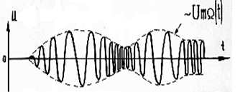

1. **сигнал с однополосной модуляцией**
2. первичный электрический сигнал
3. сигнал с фазовой модуляцией
4. Укажите название сигнала, временная функция которого представлена на рисунке

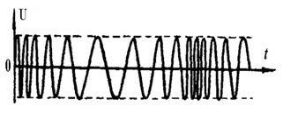

1. **сигнал с частотной модуляцией**
2. сигнал с амплитудной модуляцией
3. первичный электрический сигнал
4. Укажите название сигнала, временная функция которого представлена на рисунке

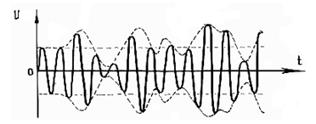

1. **сигнал с амплитудной модуляцией**
2. сигнал с частотной модуляцией
3. сигнал с фазовой модуляцией
4. Укажите название сигнала, спектр которого представлен на рисунке

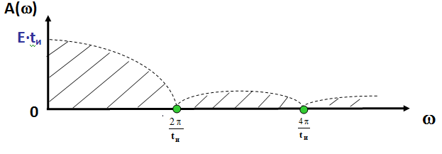

1. **одиночный импульс**
2. периодическая последовательность прямоугольных импульсов
3. радиоимпульс
4. Укажите название сигнала, спектр которого представлен на рисунке

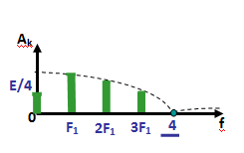

1. **периодическая последовательность прямоугольных импульсов**
2. одиночный радиоимпульс
3. гармонический сигнал
4. Укажите, количество гармоник *К*, учитываемых в спектре дискретного сигнала
5. **3 ÷ 5**
6. 3 ÷ 10
7. 1 ÷ ∞
8. Укажите название сигнала, временная функция которого представлена на нижем рисунке

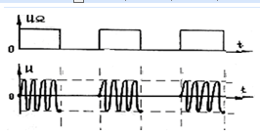

1. **амплитудная телеграфия**
2. частотная телеграфия
3. относительно-фазовая телеграфия
4. Укажите название сигнала, временная функция которого представлена на нижем рисунке

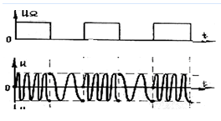

1. **частотная телеграфия с разрывом фазы**
2. амплитудная телеграфия
3. частотная телеграфия без разрыва фазы
4. Укажите название сигнала, временная функция которого представлена на нижем рисунке

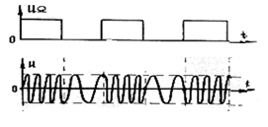

1. **частотная телеграфия без разрыва фазы**
2. фазовая телеграфия
3. амплитудная телеграфия

**Сложные (3 уровень)**

1. Укажите название сигнала, временная функция которого представлена на нижем рисунке

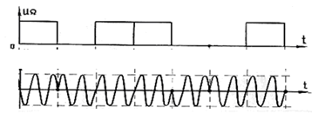

1. **относительно-фазовая телеграфия**
2. частотная телеграфия
3. амплитудная телеграфия
4. Укажите название сигнала, временная функция которого представлена на нижем рисунке

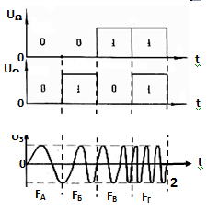

1. **двойная частотная телеграфия**
2. двойная относительно-фазовая телеграфия
3. квадратурная амплитудная модуляция при *m*=2
4. Укажите сигнал, который обеспечивает наибольшую скорость передачи сообщений
5. **ДЧТ**
6. ОФТ
7. ЧТ

**Задания на установление последовательности действий**

**Простые (1 уровень)**

1. Укажите последовательность выполнения операций при переходе от непрерывного сигнала к сигналу ИКМ

А) кодирование

Б) дискретизация

В) квантование

Г) усиление

В) сжатие

**БВА**

1. Укажите последовательность прохождения элементов системы связи в случае передачи сигнала

А) устройство преобразования сообщения в сигнал

Б) источник сообщения

В) детектор

Г) передатчик

Д) декодер

**БАГ**

1. Укажите последовательность прохождения элементов системы связи в случае приема сигнала

А) модулятор

Б) шифратор

В) получатель сообщения

Г) приемник

Д) устройство преобразования сигнала в сообщение

**ГДВ**

**Средне-сложные (2 уровень)**

**Задания на установление соответствия**

*Установите соответствие между левым и правым столбцами*

1. Индекс ___ определяется отношением ___

|  |  |
| --- | --- |
| 1 частотной модуляции | А) девиации частоты к частоте первичного электрического сигнала |
| 2 глубины амплитудной модуляции | Б) максимального приращения амплитуды первичного сигнала к амплитуде несущего колебания |
|  | В) частоты несущей колебания к частоте электрического первичного сигнала |
|  | Г) амплитуды несущего колебания к амплитуде первичного электрического сигнала |

**1А2Б**

1. Для ___ системы передачи характерно ___ разделение каналов.

|  |  |
| --- | --- |
| 1 аналоговой | А) частотное |
| 2 цифровой | Б) временное |
|  | В) кодовое |
|  | Г) импульсное |

**1А2Б**

1. Соотношение ___ используется для расчета ___

|  |  |
| --- | --- |
| 1 | А) скважности сигнала |
| 2 | Б) частоты сигнала |
|  | В) периода сигнала |
|  | Г) фазы сигнала |
|  |  |

**1А2Б**

1. На ___ показан график зависимости___

|  |  |
| --- | --- |
|  |  |
| а) |  |
| |  |  | | --- | --- | | 1 рисунке а) | А) энтропии от вероятности ошибки | | 2 рисунке б) | Б) пропускной способности от вероятности ошибки | |  | В) избыточности от вероятности появления символов | |  | Г) скорости передачи символов от длительности импульсов |   б) |  |
|  |  |

**1А2Б**

1. Соотношение ___ соответствует расчету спектра сигнала___

|  |  |
| --- | --- |
| 1 | А) АТ |
| 2 | Б) ЧТ |
|  | В) ДЧТ |
|  | Г) КАМ |

**1А2Б**

**Сложные (3 уровень)**

1. Соотношение ____ определяет расчет ширины спектра сигнала ____

|  |  |
| --- | --- |
| 1 | А) ДЧТ |
| 2 | Б) ОФТ |
|  | В) ЧТ |
|  | Г) QAM |

**1А2Б**

1. При ____ кодируется ____

|  |  |
| --- | --- |
| 1 ИКМ | А) абсолютное значение амплитуды квантованного отсчета |
| 2 ДИКМ | Б) разность между соседними квантованными отсчетами |
|  | В) мгновенное значение амплитуды |
|  | Г) разность мгновенных значений амплитуд в промежутке времени |
|  |  |

**1А2Б**

**Задания открытого типа**

**Задания на дополнении**

*Напишите пропущенное слово, значение или выражение.*

**Простые (1 уровень)**

1. Ширина базового канала (канала тональной частоты) для аналоговых систем передачи составляет __ кГц.

**(4/четыре)**

1. Скорость цифрового сигнала при ИКМ составляет __ кбит/с.

**(64/шестьдесят четыре)**

1. Значение верхней граничной частоты *FВ* первичного сигнала для ИКМ составляет ___ кГц

**(4/четыре)**

1. Значение интервала дискретизации при ИКМ составляет ___ мкс.

**(125/сто двадцать пять)**

1. Количество уровней квантования при ИКМ составляет __ .

**(256/256 уровней)**

1. Значение частоты дискретизации при ИКМ составляет ___ кГц.

**(8/восемь)**

**Средне-сложные (2 уровень)**

1. Скорость цифрового сигнала при ДИКМ составляет __ кбит/с.

**(32/трицать два)**

1. Значение частоты дискретизации при ДИКМ составляет ___ кГц.

**(8/восемь)**

1. Скорость цифрового сигнала при дельта модуляции составляет __ кбит/с.

**(48/сорок восемь)**

1. Значение частоты дискретизации при дельта модуляции составляет ___ кГц

**(24/двадцать четыре)**

1. Совокупность линии связи, передатчика и приемника, предназначенных для передачи/прием сообщения от источника к получателю сообщений называется ___.

**(системой связи/Системой связи)**

1. Форма представления информации для ее передачи, хранения и обработки называется ____________ **(сообщением/Сообщением)**
2. Электрический сигнал, амплитуда напряжения которого, изменяется пропорционально звуковому давлению называется ____ сигналом.

**(телефонным /Телефонным)**

1. Среднее количество информации, приходящееся на один символ источника сообщения называется ___ **(энтропией/Энтропией/энтропией источника сообщения/Энтропией источника сообщения)**
2. При увеличении длительности одиночного импульса в 2 раза его ширина спектра ____________: **(увеличится/Увеличится/увеличится в 2 раза/увеличится в два раза/ Увеличится в 2 раза/Увеличится в два раза )**
3. При увеличении технической скорости передачи в 4 раза ширина спектра цифрового сигнала _____________ : **(увеличится/Увеличится/увеличится в 4 раза/увеличится в два раза/ Увеличится в 4 раза/Увеличится в два раза )**
4. Значение скважности цифрового сигнала, спектр которого представлен на рисунке составляет (укажите цифру) ___

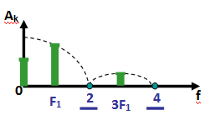.

**(2/два)**

1. Значение скважности цифрового сигнала, спектр которого представлен на рисунке составляет (укажите цифру) ___

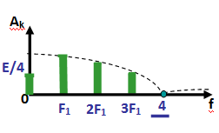.

**(4/четыре)**

1. Значение постоянной составляющей в спектре цифрового сигнала, представленного на рисунке при значении амплитуды импульсов E = 8 В составляет ___В.



**(2**  **/два )**

1. При увеличении девиации частоты в 2 раза, ширина спектра сигнала частотной модуляции ________________ :

**(увеличится/Увеличится/увеличится в 2 раза/увеличится в два раза/ Увеличится в 2 раза/Увеличится в два раза)**

1. При значении девиации частоты 4 кГц, частоты первичного сигнала 2 кГц значение индекса частотной модуляции равен ___кГц.

**(2 / два )**

1. При значении технической скорости *V*= 100 Бод и количестве учитываемых гаромник *k = 3,* ширина спектра сигнала АТ (амплитудной телеграфии) равна ___Гц.

**(300 /триста )**

1. Количество уровней квантования равно 16. Длина кодовой комбинации двоичного сигнала *n* равна ­___.

**(4**  **/четыре )**

1. Диапазон изменения амплитуд аналогового сигнала составляет 0÷24 В, шаг квантования ∆=0,5 В, Число уровней квантования N при равно ___

**(12/двенадцать/двенадцати)**

1. Максимальное значение корреляционная функция *R(τ)* принимает при значении *τ* равной___. **(0** с **/ноль** с**)**
2. Приемник, который обеспечивает минимальное значение вероятности ошибки называется ___

**(оптимальным/оптимальным приемником/оптимальный приемник/ оптимальный)**

1. По формуле Шеннона-Хартли рассчитывается его ___

**(пропускная способность/Пропускная способность)**

1. Соотношение , где  – это скорость передачи информации по каналу связи, - это полоса частот канала связи. характеризует следующую эффективность системы передачи информации (написать вид эффективности): ___.

**(частотную/частотная/частотную эффективность/частотная эффективность)**

1. При значении технической скорости *V*= 10 кБод, частоте сдвига количестве учитываемых гармоник *k = 5,* ширина спектра сигнала ЧТ (частотной телеграфии) равна ___кГц.

**(150/сто пятьдесят)**

1. При значении технической скорости *V* = 100 Бод, частоте сдвига количестве учитываемых гармоник *k = 3,* ширина спектра сигнала ДЧТ (двойной частотной телеграфии) равна ___кГц.

**(1,8/1.8)**

1. При значении скорости передачи информации *V*= 50 Бит/c и количестве учитываемых гармоник *k = 5,* ширина спектра сигнала ОФТ (относительно фазовой телеграфии) равна ___Гц.

**(250/двести пятьдесят)**

1. На рисунке представлен спектр одиночного прямоугольного импульса. При увеличении длительности импульса *tи* в 4 раза ширина спектра в 4 раза ___

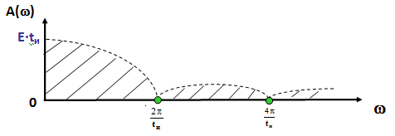

**(уменьшится/Уменьшится/сократится)**

1. Если скважность меандра увеличится в 4 раза, то амплитуда гармоник в 4 раза __

**(уменьшится /Уменьшится/сократится)**

**Сложные (3 уровень)**

1. Период следования импульсов увеличился в 2 раза, скважность увеличилась в два раза, спектр такого сигнала изображен на рисунке номер___

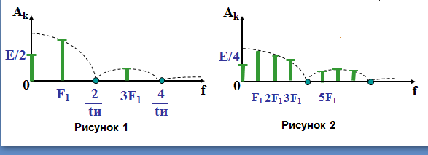

**(2/втором/второй)**

1. Метод обработки сигнала, который реализует структурная схема данного оптимального приемника, называется ___

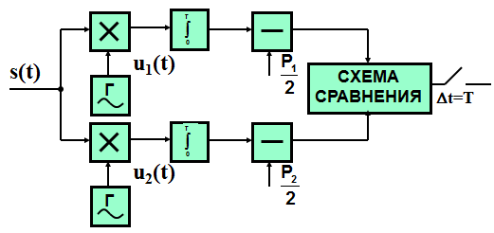

**(когерентный/когерентным/ когерентный метод/когерентным методом/ когерентный способ/когерентным способом)**

**Карта учета тестовых заданий (вариант 1)**

|  |  |  |  |  |
| --- | --- | --- | --- | --- |
| Компетенция | ОПК-11 Способен применять положения теории в области электрических цепей, радиотехнических сигналов, распространения радиоволн, кодирования, электрической связи, цифровой обработки сигналов для решения задач профессиональной деятельности. | | | |
| Индикатор | ОПК-11.2 Применяет положения теории радиотехнических сигналов, распространения радиоволн и электрической связи для решения задач профессиональной деятельности | | | |
| Дисциплина | Теория радиотехнических сигналов | | | |
| Уровень освоения | Тестовые задания | | | Итого |
| Закрытого типа | | Открытого типа |
| Альтернативный выбор | Установление соответствия/ последовательности | На дополнение |
| 1.1.1 (20%) | 5 | 3 | 6 | 14 |
| 1.1.2 (70%) | 17 | 5 | 27 | 49 |
| 1.1.3 (10%) | 3 | 2 | 2 | 7 |
| Итого: | 25 шт. | 10 шт. | 35 шт. | 70 шт. |

**Критерии оценивания**

**Критерии оценивания тестовых заданий**

Критерии оценивания: правильное выполнение одного тестового задания оценивается 1 условным баллом, неправильное – 0 баллов.

Максимальная общая сумма баллов за все правильные ответы составляет наивысший балл – 100 баллов.

**Шкала оценивания результатов компьютерного тестирования обучающихся** (рекомендуемая)

|  |  |  |
| --- | --- | --- |
| Оценка | Процент верных ответов | Баллы |
| «удовлетворительно» | 70-79% | 61-75 баллов |
| «хорошо» | 80-90% | 76-90 баллов |
| «отлично» | 91-100% | 91-100 баллов |

**Ключи ответов**

|  |  |  |  |  |  |
| --- | --- | --- | --- | --- | --- |
| **№ тестовых заданий** | **Номер и вариант правильного ответа** |  |  |  | 4/четыре |
|  | А |  |  |  | 64/шестьдесят четыре |
|  | А |  |  |  | 4/четыре |
|  | А |  |  |  | 125/ стодвадцать пять |
|  | А |  |  |  | 256/256 уровней |
|  | А |  |  |  | 8/восемь |
|  | А |  |  |  | 32/тридцать два |
|  | А |  |  |  | 8/восемь |
|  | А |  |  |  | 48/восемь |
|  | А |  |  |  | 24/двадцать четыре |
|  | А |  |  |  | системой связи/Системой связи |
|  | А |  |  |  | сообщением/Сообщением |
|  | А |  |  |  | телефонным /Телефонным |
|  | А |  |  |  | энтропией/Энтропией/энтропией источника сообщения/Энтропией источника сообщения |
|  | А |  |  |  | (увеличится/Увеличится/увеличится в 2 раза/увеличится в два раза/ Увеличится в 2 раза/Увеличится в два раза |
|  | А |  |  |  | увеличится/Увеличится/увеличится в 4 раза/увеличится в два раза/ Увеличится в 4 раза/Увеличится в два раза |
|  | А |  |  |  | 2/два |
|  | А |  |  |  | 4/четыре |
|  | А |  |  |  | 2/два |
|  | А |  |  |  | увеличится/Увеличится/увеличится в 2 раза/увеличится в два раза/ Увеличится в 2 раза/Увеличится в два раза |
|  | А |  |  |  | 2/ два |
|  | А |  |  |  | 300/триста |
|  | А |  |  |  | 4/четыре |
|  | А |  |  |  | 12/двенадцать |
|  | А |  |  |  | 0/ноль |
|  | А |  |  |  | оптимальным/оптимальным приемником/оптимальный приемник/ оптимальный |
|  | БВА |  |  |  | пропускная способность/Пропускная способность |
|  | БАГ |  |  |  | частотную/частотная/частотная эффективность/частотную эффективность |
|  | ГДВ |  |  |  | 150/сто пятьдесят |
|  | 1А2Б |  |  |  | 1,8/1.8 |
|  | 1А2Б |  |  |  | 250/двести пятьдесят |
|  | 1А2Б |  |  |  | уменьшится/Уменьшится/сократится |
|  | 1А2Б |  |  |  | уменьшится /Уменьшится/сократиттся |
|  | 1А2Б |  |  |  | 2/втором/второй/два |
|  | 1А2Б |  |  |  | когерентный/когерентным/ когерентный метод/когерентным методом/ когерентный способ/когерентным способом |
|  | 1А2Б |  |  |  |  |